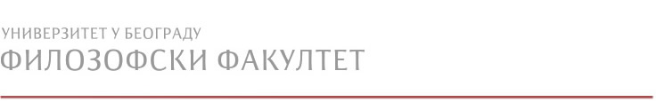

**ПСИХОЛОГИЈА МЕЂУЉУДСКИХ ОДНОСА НА РАДУ**

**Вежбање: мотивација и управљање учинком**

**Сценарио**

**У једној IT компанији ради се на ревизији процеса управљања учинком. Компанија жели да унапреди постојећи процес, који се састоји из годишње евалуације учинка запослених од стране менаџера. Уочено је да постојећи процес не мотивише у довољној мери запослене на развој, изостаје редовни фидбек и помоћ у имплементацији развојних циљева. Такође, менаџмент је забринут да ли се процес повећања плата одвија на објективан и праведан начин. Као нови члан сектора људских ресурса, укључени сте у процес редизајна процеса управљања учинком.**

**Инструкција**

У малој групи продискутујте које принципе мотивације запослених бисте укључили у редизајнирање процеса управљања учинком? Како бисте аргументовали ове предлоге менаџменту?

**Време**

10 минута